資訊概論期中報告
視傳系一年級旅行調查整合表
調查報告



班級：竹視傳一B
學號：1005445064
姓名：廖品毓
指導老師：王曉今

中國科技大學 視傳達設計系
中華民國一○○年十一月一日星期二

目錄

- 調查動機與目的 …..... p.3

- 主題背景分析 …...…... p.3

- 問卷分析結果 …...…... p.4

四．總結論與建議 …...…. p.10

- 動機與目的
為了想瞭解同學們對旅行的看法，藉此問卷來探討的這問題。像是出國的經驗，還有喜歡怎摸樣的旅行方式，藉由什麼方式幫助自己能夠出國旅行……等等問題，都在這張問卷上能夠一目瞭然，讓人更能清楚的分析大家對於出國旅行這個問題的看法。

- 主題背景分析
能夠出國旅行是很多人的夢想，但是因為金錢或者時間上……等等因素的限制，讓出國旅行終究只是一個「夢想」。
旅行方式其實分為很多種，像是自己出錢的旅行、遊學、自助旅行、海外打工旅行、跟團出遊、比賽獲得的旅行機會、公司出差……等等方式，都可以達成出國旅行的目的，只是在於你想要的是什麼樣的旅行，什麼樣的旅行方式對你來說才是一個真正有意義的旅行。
或許有些人的感官裡，出差獲得的旅行怎麼能叫做旅行？因為工作得來的出國機會，而不是真正能夠放鬆身心地旅行。但有些人又認為，因為出差才能得來出國的機會，工作完畢後還能到處走走看看，真是不錯。所以，每個人的想法角度不同，履行對於每個人的定義更是大大的不相同。
大多人因為經濟狀況並不是能夠隨心所欲的支出，能還是則省，藉著努力工作存錢好不容易存了一大筆錢，才能向公司請個假去趟短暫的幾天之夜的旅行。又或者絕大部份則是靠著努力讀書換來交換學生和獲得獎學金贊助的資格減輕旅行所換來的金錢負擔，甚織搜尋網路一些網站上的比賽得到名次換來能夠出國旅遊的贊助，這方式都比原先需要自己支付的金錢減掉很多多餘的支出和負擔。
因為想要出國旅行，現在已經有很多的管道讓大家去嘗試，讓出國旅行不再只是個「夢想」。

- 問卷分析
線上問卷題目網址：你喜歡旅行嗎？
本問卷發出2份，回收23份，題目分為四大類，共十二題。
-以下則先以四大類題目做出結論與分析：

第一部份：基本資料
-請寫下你的性別？

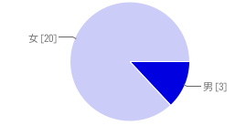

男性 | 3 | 13%
女性 | 20 | 87%

分析：調查結果發現，回答題目的「女性」佔大部分。

第二部份：對旅行的看法
-請寫下你是否喜歡旅行？
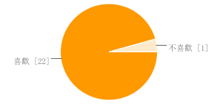

喜歡 | 22 | 96%
不喜歡 | 1 | 4%

分析：調查結果發現，喜歡旅行的人佔大部份。
第一部份：選擇出國方式
-請寫下你想要利用什麼方法出國？

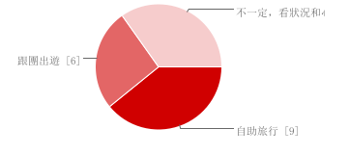

跟團出遊 | 6 | 26%
自助旅行 | 9 | 39%
看狀況和心情而定 | 8 | 35%

分析：根據調查發現大部份的人雖然選擇出國的方式都是視狀況和心情而定，但是跟團旅遊與自助旅行的人數確實有些落差。原以為大家可能會因為對當地環境不熟悉，而想要跟團出遊比較保險，後來發現想自助旅行的人似乎也佔了大多數，大家似乎也想嘗試不受行程和時間所侷限住的自由旅行。

第四部份：出國的玩法
-請寫下你想要藉由什麼方式完成這趟旅行？

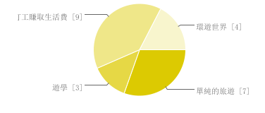

海外打工賺取生活費 | 9 | 39%
單純的旅遊 | 7 | 30%
遊學 | 3 | 13%
環遊世界 | 4 | 17%

分析：根據調查發現大部份的人似乎都想選擇較省錢與單純的方式旅遊，似乎也想嘗試邊旅行便在海外打工賺取生活費的新鮮感，場是不曾接觸過的旅遊方式，光是海外打工狀取費的選項就佔了百分比的39%。本以為由學這選項似乎會比較多人選擇，但調查結果發現這樣的比率反而是所有選項裡最少人所選擇的。

-以下則以四大類裡的子題目做出結論與分析：

-請寫下你曾經出國過嗎？

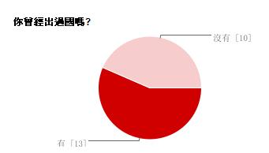

有 | 13 | 57%
沒有 | 10 | 43%

分析：調查結果發現有出國過的比率比沒出國過的比率還要多。

-請寫下你出國的次數？

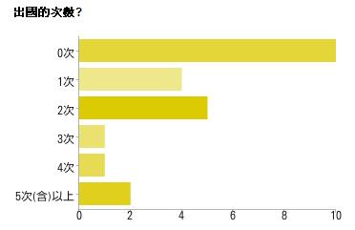

0次 | 10 | 43%
1次 | 4 | 17%
2次 | 5 | 12%
3次 | 1 | 4%
4次 | 1 | 4%
5次（含）以上 | 2 | 9%

分析：從調查結果發現從來沒有出國過的人占了大部分。

-請寫下對你來說出國做什麼最令你感到麻煩？

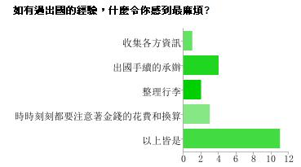

收集各方資訊 | 1 | 4%
出國手續的承辦 | 4 | 17%
整理行李 | 2 | 9%
時時刻刻都要注意金錢的花費和換算 | 3 | 13%
以上皆是 | 11 | 48%

分析：從調查結果發現所有選項裡，很多方面的準備對出國的人來說都感到非常的
麻煩，特別是繁雜的出國手續程序。

-如果你獲得了一個機會可以出國遊學，而經濟方面也許可，手續
和住宿全由那家公司幫你規劃承辦，你會想去嘗試嗎？

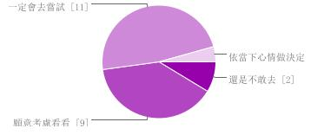

一定會去嘗試 | 11 | 48%
願意考慮看看 | 9 | 39%
還是不敢去 | 2 | 9%
依當下心情做決定 | 1 | 4%

分析：從調查結果發現大家都是經濟問題的考慮，否則免費的機會又有人的打理，
大家都會是很踴躍的想要去嘗試看看遊學的機會。

-呈上題，如果公司可幫你代辦打理一切住宿方面的問題，你會選
擇？

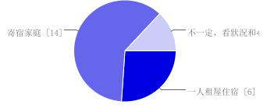

一個人租屋住宿 | 6 | 26%
寄宿家庭 | 14 | 61%
不一定，看狀況和心情而定 | 3 | 13%

分析：從調查結果發現「寄宿家庭」的選項佔了大部分。

-如果可以出國你最想去的地方是哪個地區？

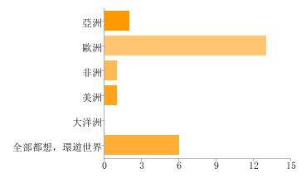

亞洲 | 2 | 9%
歐洲 | 13 | 57%
非洲 | 1 | 4%
美洲 | 1 | 4%
大洋洲 | 0 | 0%
全部都想，環遊世界 | 6 | 26%

分析：從調查結果發現「歐洲」會是大部分人出國想選擇的地區。

-請你寫下你有收集郵票和明信片嗎？

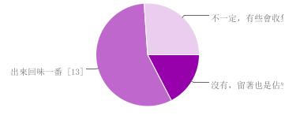

沒有，留著也是佔空間，沒什麼意義 | 4 | 17%
有，這是一定要的，久久還能拿出來回味一番 | 13 | 57%
不一定，有些會收集有些則不會 | 6 | 26%

分析：從調查結果發現大部份的人都會選擇保留出國收集到的郵票和明信片。

四、結論與分析
-為什麼會想出國呢？
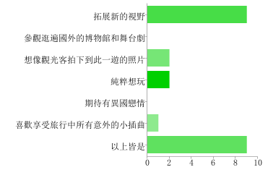
拓展新的視野 | 9 | 39%
參觀逛遍國外的博物館和舞台劇 | 0 | 0%
想像觀光客拍下到此一遊的照片 | 2 | 9%
純粹想玩 | 2 | 9%
期待有異國戀情 | 0 | 0%
喜歡享受旅行中所有意外的小插曲 | 1 | 4%
以上皆是 | 9 | 39%

* 調查結果發現大多數的人其實就像是想嚐鮮一般，沒試過的全都想去試一試。
但撇除全部都想要的答案，拓展新視野選項的比例遠遠超過與其他的選項。
這真的是個有趣的結論，調查結果發現，很多人出國其實不只是純粹去旅遊那
麼簡單的想法而已，更多的是想要多看看外面的世界，去探討他國與自己國家的差
別，文化的差異或許是大家最感興趣的部分。
例如印度人吃飯是不用刀叉的，而是用手抓的，這些特定的文化差異，反而是
大家最想去探討的部分，不但有趣更能增長知識，探討各國之間特有的風俗民情。
或許邊旅行邊海外打工會變成出國旅遊不錯的選擇，不但能打工賺取生活費，
還能藉由打工時接觸各個國家不同的人，也能從此處拓展自己的新視野，是一舉兩
得的好方法。

